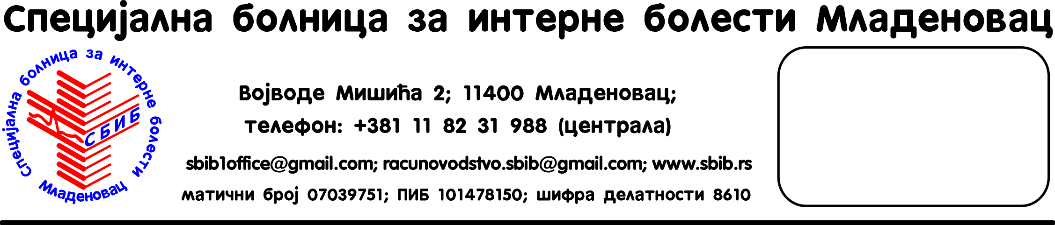

POZIV ZA PODNOŠENJE PONUDE

U skladu sa čl. 27 ZJN, pozivamo Vas da nam najkasnije do 02.12.2025.god.do 12 časova za

potrebe naše Bolnice pošaljete ponudu za materijal za odrzavanje higijene –

39830000- proizvodi za čišćenje, iz specifikacije u prilogu.

Ponuda treba da sadrži kako pojedinačnu cenu svakog dobra tako i ukupnu cenu za dati broj komada i ukupnu vrednost ponude , način i rok isporuke, uslove i rok plaćanja(ne manje od 30 dana) i rok važenja ponude koji ne može biti manji od 60 dana.

Ponuđene cene treba da budu u dinarima, bez PDV-a, a da obuhvataju sve troškove fco – magacin naručioca. Ponudjene cene treba da budu fiksne za sve vreme važenja ugovora.

Isporuka dobara vrši se za period od 12 meseci od potpisivanja ugovora, po dinamici nedeljnih potrebnih količina. Izabrani ponuđač će u zavisnosti od potreba naručioca iporuke vršiti jednom do dva puta nedeljno. izabrani ponuđač će isporuke vršiti na osnovu trebovanja ovlašćenog lica naručioca i obavezan je da trebovanu količinu isporuči najkasnije sutra dan od dana trebovanja.

Kriterijum za ocenu ponuda je najniža ponudjena cena između onih ponuda koje ispunjavaju sve uslove predviđene za ovu nabavku.

Izbor najpovoljnije ponude izvršiće se u roku od 10 radnih dana od poslednjeg dana za dostavljanje ponuda i sa njim će se sklopiti ugovor.

